HU.058 – CONSULTAR TABELA DE RISCO
PROJETO: Viabiliza — Sistema de Licenciamento Eletrônico

HISTÓRICO DE REVISÃO
DATA | RESUMO DAS ALTERAÇÕES | VERSÃO | Responsável
16/10/2026 | Texto revisto para a linguagem de quem usa o sistema | 2.1 | Sudoeste Informática
19/10/2026 | Retirada das HUs sem funcionalidade no sistema, renumeração e reordenação das demais (retaguarda primeiro, portal depois) | 2.2 | Sudoeste Informática

VISÃO GERAL
Quem consulta CNAEs vê, na ficha do código, o risco municipal da versão vigente. A lista de CNAEs mostra código, descrição, situação e classificação do CNAE. Não mostra o risco. Abrir a ficha exige quem mantém o cadastro: não há modo só de leitura. As opções de nível são Baixo, Médio risco e Alto. Médio risco é o nome da SEDUR para o nível do meio. Sem versão municipal vigente, a ficha avisa a ausência e não inventa classificação. A ficha não lista risco sanitário, perguntas de condicionante nem o texto das condicionantes do decreto. Essas frases aparecem na fundamentação quando o sistema classifica. A consulta de viabilidade mostra a classificação completa: risco municipal, risco sanitário, encaminhamento, fundamentação e versões. A exportação da lista de CNAEs não é uma lista de risco à parte. O sistema ainda não oferece uma tela que liste, com filtro, todos os CNAEs com risco municipal e sanitário lado a lado, nem o histórico de versões de risco na ficha.

SUMÁRIO

ÉPICO: EP06 — Classificação de Risco
HISTÓRIA DE USUÁRIO: Consultar tabela de risco
PRÉ-REQUISITOS
DEPENDÊNCIAS
INTERFACE DE USUÁRIO
TELA 1 - Consultar tabela de risco
COMPORTAMENTO ESPERADO TELA 1

ÉPICO: EP06 — Classificação de Risco
Como a SEDUR quero consultar o risco municipal vigente do CNAE na ficha, de modo que a conferência não dependa de abrir a planilha do decreto.

HISTÓRIA DE USUÁRIO: Consultar tabela de risco
Como servidor que consulta CNAEs quero ver o risco municipal vigente do código, de modo que eu confira a classificação usada pelo sistema.

PRÉ-REQUISITOS
• Versão municipal vigente, para a ficha mostrar um nível
• Quem consulta CNAEs vê a lista; quem mantém CNAEs abre a ficha
• Gatilhos de risco são consultados e editados em Regras > Gatilhos de risco, na mesma tela de manutenção

DEPENDÊNCIAS
Passadas
• HU.053 — Classificar CNAE por risco
• HU.037 — Atualizar classificação de risco, quando o nível da ficha já foi gravado

Futuras
• Consulta prévia, que exibe a classificação completa do sistema

INTERFACE DE USUÁRIO

TELA 1 - Consultar tabela de risco
Caminho no menu: Regras > CNAEs

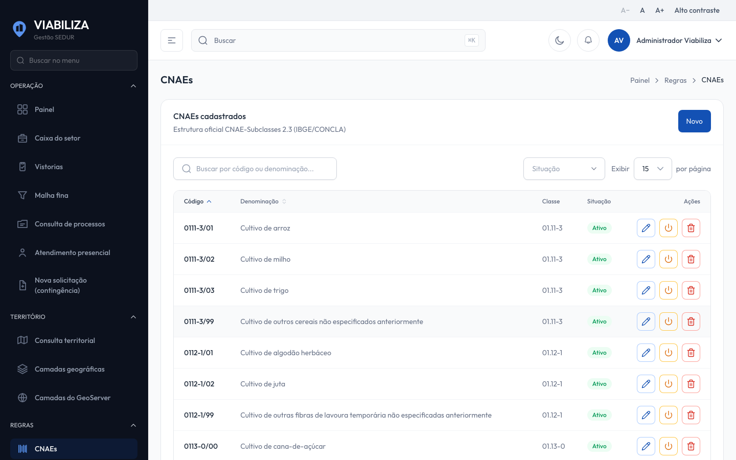

COMPORTAMENTO ESPERADO TELA 1
Cenário 1: Ficha com versão vigente
Dado que existe versão municipal vigente e o CNAE está nela
Quando quem mantém o cadastro abre a ficha
Então o campo mostra Baixo, Médio risco ou Alto

Cenário 2: Sem versão municipal vigente
Dado que não há versão municipal vigente
Quando a ficha abre
Então o sistema informa a ausência da versão e não apresenta uma classificação inventada

Cenário 3: Consulta de viabilidade
Dado que a consulta de viabilidade classifica o CNAE
Quando o resultado de risco é lido
Então aparecem risco municipal, risco sanitário, encaminhamento, fundamentação e versões

